**BCSE103E -**

**Computer Programming: Java**

Digital Assignment – 2

**Name:** Dhruv Rajeshkumar Shah

**Registration No –** 21BCE0611

1. String formatting

**CODE**

// JAVA DA - 2

// by Dhruv Rajeshkumar Shah

// 21BCE0611

public class StringFormatting {

    public static void main(String[] args) {

        String name = "Dhruv";

        int age = 19;

        double cgpa = 9.5;

        String lang = "Java";

        // String Formatting

        System.out.printf("My name is %s, I am %d years old and my CGPA is %.2f\n", name, age, cgpa);

        System.out.printf("I am learning %20s", lang);

    }

}

**OUTPUT**

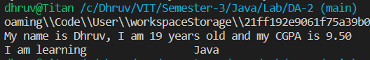

1. String practise 1

**CODE**

// JAVA DA - 2

// by Dhruv Rajeshkumar Shah

// 21BCE0611

public class StringPractise1 {

    public static void main(String[] args) {

        String str1 = "Dhruv";

        System.out.println(str1);

        String str2 = "DHRUV";

        System.out.println(str2);

        char c[] = { 'D', 'h', 'r', 'u', 'v' };

        String str3 = new String(c);

        System.out.println(str3);

        byte b[] = { 68, 104, 114, 117, 118 };

        String str4 = new String(b);

        System.out.println(str4);

        String str5 = new String("Dhruv");

        System.out.println(str1 == str5);

    }

}

**OUTPUT**

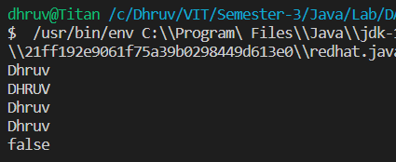

1. String practise 2

**CODE**

// JAVA DA - 2

// by Dhruv Rajeshkumar Shah

// 21BCE0611

public class StringPractise2 {

    public static void main(String[] args) {

        String str = new String("   Dhruv   ");

        System.out.println(str.length());

        int len = str.length();

        System.out.println(len);

        String str1 = str.toUpperCase();

        System.out.println(str1);

        str = str.trim();

        System.out.println(str);

        String str2 = str.substring(3);

        System.out.println(str2);

        String str3 = str.substring(2, 4);

        System.out.println(str3);

        String str4 = str.replace('D', 'd');

        System.out.println(str4);

        System.out.println(str4 + " " + str);

    }

}

**OUTPUT**

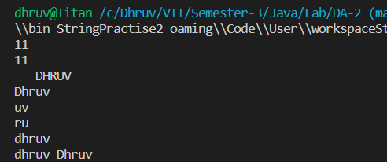

1. String practise 3

**CODE**

// JAVA DA - 2

// by Dhruv Rajeshkumar Shah

// 21BCE0611

public class StringPractise3 {

    public static void main(String[] args) {

        String str1 = "Mr. Dhruv Shah";

        System.out.println(str1.startsWith("Mr."));

        System.out.println(str1.startsWith("Shah", 4));

        System.out.println(str1.endsWith("Dhruv"));

        System.out.println(str1.charAt(4));

        for (int i = 0; i < str1.length(); i++)

            System.out.println(str1.charAt(i));

        String str2 = "www.udemy.co.in";

        System.out.println(str2.indexOf("."));

        System.out.println(str2.indexOf(".", 4));

        System.out.println(str2.indexOf("udemy"));

        System.out.println(str2.lastIndexOf("."));

    }

}

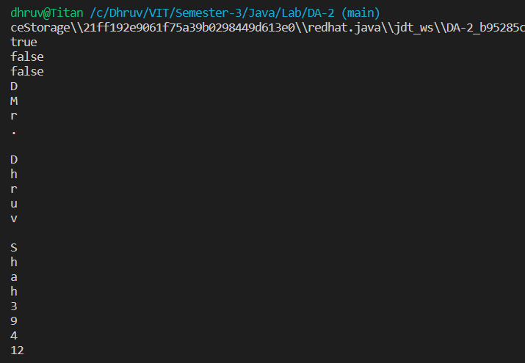**OUTPUT**

1. String practise 4

**CODE**

// JAVA DA - 2

// by Dhruv Rajeshkumar Shah

// 21BCE0611

public class StringPractise4 {

    public static void main(String[] args) {

        String str1 = "Pyramid";

        String str2 = "pyramid";

        String str7 = new String("Pyramid");

        System.out.println(str1.equals(str2));

        System.out.println(str1.equalsIgnoreCase(str2));

        System.out.println(str1 == str2);

        System.out.println(str1 == str7);

        String str3 = "china wall";

        String str4 = new String("china tall");

        System.out.println(str3.equals(str4));

        System.out.println(str3.compareTo(str4));

        String str5 = "the great wall ";

        String str6 = "of china";

        System.out.println(str5.contains("wall"));

        System.out.println(str5.concat(str6));

        System.out.println(str5 + str6);

    }

}

**OUTPUT**

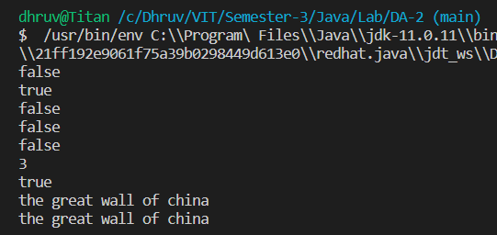

1. String practise 4

**CODE**

// JAVA DA - 2

// by Dhruv Rajeshkumar Shah

// 21BCE0611

public class StringPractise5 {

    public static void main(String[] args) {

        String str1 = "f";

        System.out.println(str1.matches("."));

        String str2 = "a";

        System.out.println(str2.matches("[abc]"));

        String str3 = "p";

        System.out.println(str3.matches("[^abc]"));

        String str4 = "7";

        System.out.println(str4.matches("[a-zA-Z0-9]"));

        String str5 = "b";

        System.out.println(str5.matches("a|b"));

        String str6 = "b";

        System.out.println(str6.matches("\\w"));

        String str7 = "5";

        System.out.println(str7.matches("\\d"));

        String str8 = "$";

        System.out.println(str8.matches("\\D"));

    }

}

**OUTPUT**

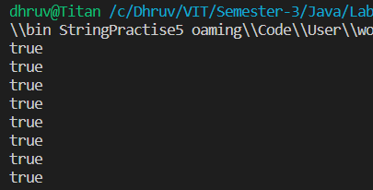

1. Email, domain and username

**CODE**

// JAVA DA - 2

// by Dhruv Rajeshkumar Shah

// 21BCE0611

public class Email {

    public static void main(String[] args) {

        String email = "dhruvshahrds@gmail.com";

        int i = email.indexOf("@");

        String username = email.substring(0, i);

        String domain = email.substring(i + 1);

        System.out.println("Username: " + username);

        System.out.println("Domain: " + domain);

        int j = domain.indexOf(".");

        String domainName = domain.substring(0, j);

        System.out.println(domainName.equals("gmail"));

    }

}

**OUTPUT**

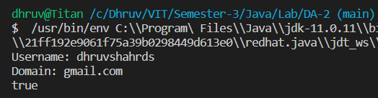

1. Number system checking

**CODE**

// JAVA DA - 2

// by Dhruv Rajeshkumar Shah

// 21BCE0611

public class NumberSystemCheck {

    public static void main(String[] args) {

        int b = 100110010;

        String str = String.valueOf(b);

        System.out.println(str.matches("[01]+"));

        String str1 = "B234AB";

        System.out.println(str1.matches("[0-9A-F]+"));

        String str2 = "20/10/2022";

        System.out.println(str2.matches("[0-3][0-9]/[0-1][0-9]/[0-9]{4}"));

    }

}

**OUTPUT**

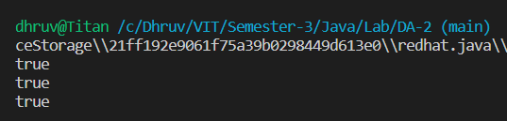

1. String operations – remove spaces, special characters and find numbers

**CODE**

// JAVA DA - 2

// by Dhruv Rajeshkumar Shah

// 21BCE0611

public class StringOperations {

    public static void main(String[] args) {

        String str1 = "a!B@c#1$2%3";

        str1 = str1.replaceAll("[^a-zA-Z0-9]", "");

        System.out.println(str1);

        String str2 = "      abc     def     gh   ijk    ";

        str2 = str2.replaceAll("\\s+", " ").trim();

        System.out.println(str2);

        String words[] = str2.split("\\s");

        System.out.println(words.length);

    }

}

**OUTPUT**

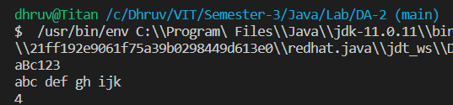

1. Loops

**CODE**

// JAVA DA - 2

// by Dhruv Rajeshkumar Shah

// 21BCE0611

public class Loops {

    public static void main(String[] args) {

        // While loop

        System.out.println("While loop");

        int i = 1;

        while (i < 100)

        {

            System.out.println(i);

            i = i * 2;

        }

        System.out.println("");

        // Do-While loop

        System.out.println("Do-While loop");

        int j = 1;

        do {

            System.out.println(j);

            j = j * 2;

        } while (j < 100);

        System.out.println("");

        // For loop

        System.out.println("For loop");

        for (int k = 1; k < 100; k = k * 2) {

            System.out.println(k);

        }

        System.out.println("");

        // For-Each loop

        System.out.println("For-Each loop");

        int arr[] = { 1, 2, 8, 16, 32, 64 };

        for (int x : arr) {

            System.out.println(x);

        }

        System.out.println("");

    }

}

**OUTPUT**

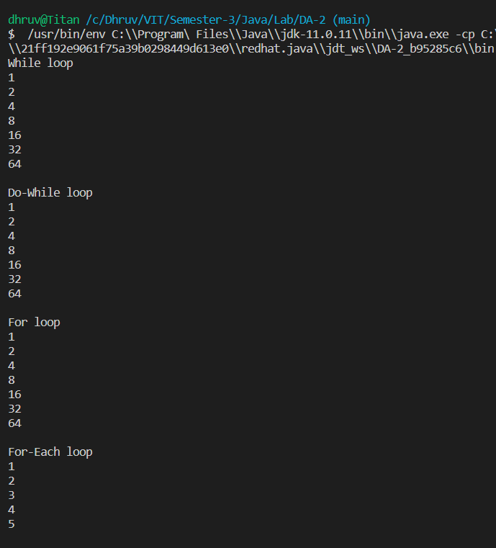

1. Infinite loops and unreachable statements

**CODE**

// JAVA DA - 2

// by Dhruv Rajeshkumar Shah

// 21BCE0611

public class Infiniteloop {

    public static void main(String[] args) {

        // Infinite loop

        int i = 1;

        while (true) {

            System.out.println(i);

            i++;

        }

        // Byte infinite loop

        byte j = 1; // Also unreachable statement

        while (true) {

            System.out.println(j);

            j++;

        }

    }

}

1. Loop applications

**CODE**

// JAVA DA - 2

// by Dhruv Rajeshkumar Shah

// 21BCE0611

import java.util.Scanner;

public class LoopingApplications {

    public static void main(String[] args) {

        // Multiplication table

        Scanner sc = new Scanner(System.in);

        System.out.print("Enter a number: ");

        int n = sc.nextInt();

        for (int i = 1; i <= 10; i++) {

            System.out.println(n + " x " + i + " = " + n * i);

        }

        // Sum of numbers

        System.out.println("Enter a Number: ");

        int m = sc.nextInt();

        int sum = 0;

        for (int i = 1; i <= m; i++) {

            sum = sum + i;

        }

        System.out.println("Sum of " + m + " Number is " + sum);

        // Factorial

        System.out.println("Enter a Number: ");

        int p = sc.nextInt();

        long fact = 1;

        for (int i = 1; i <= p; i++) {

            fact = fact * i;

        }

        System.out.println("Factorial is " + fact);

        ;

        // Count digit of number

        System.out.println("Enter a Number");

        int s = sc.nextInt();

        int count = 0;

        while (s > 0) {

            s = s / 10;

            count++;

        }

        System.out.println(count);

        // Armstrong number

        System.out.println("Enter a Number");

        int t = sc.nextInt();

        int u = t;

        int v = 0;

        int w;

        while (u > 0) {

            w = u % 10;

            u = u / 10;

            v = v + (w * w * w);

        }

        if (t == v) {

            System.out.println("Armstrong Number");

        } else {

            System.out.println("Not Armstrong Number");

        }

        // Reverse a number

        System.out.println("Enter a Number");

        int x = sc.nextInt();

        int y = x;

        int z = 0;

        int a;

        while (y > 0) {

            a = y % 10;

            y = y / 10;

            z = z * 10 + a;

        }

        System.out.println(z);

        // Palindrome number

        System.out.println("Enter a Number");

        int b = sc.nextInt();

        int c = b;

        int d = 0;

        int e;

        while (c > 0) {

            e = c % 10;

            c = c / 10;

            d = d * 10 + e;

        }

        if (b == d) {

            System.out.println("Palindrome Number");

        } else {

            System.out.println("Not Palindrome Number");

        }

    }

}

**OUTPUT**

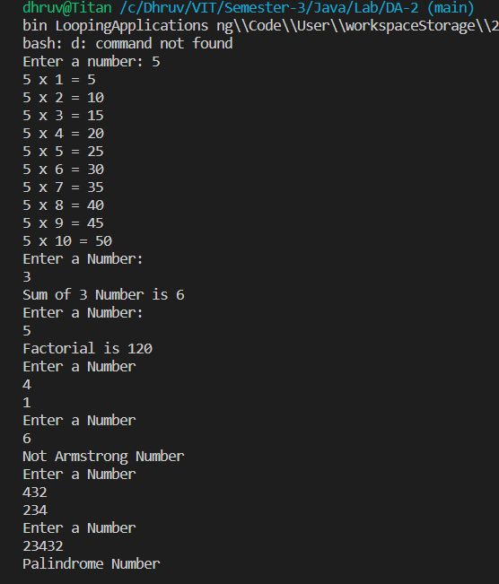

1. Loop applications 2

**CODE**

// JAVA DA - 2

// by Dhruv Rajeshkumar Shah

// 21BCE0611

import java.util.Scanner;

public class LoopingApplications2 {

    public static void main(String[] args) {

        Scanner sc = new Scanner(System.in);

        // Arithmatic Progression

        System.out.println("Program to print AP Series");

        System.out.println("Enter a, d and n");

        int a = sc.nextInt();

        int d = sc.nextInt();

        int n = sc.nextInt();

        int term = a;

        for (int i = 0; i < n; i++) {

            System.out.print(term + ",");

            term = term + d;

        }

        System.out.println("");

        // Geometric Progression

        System.out.println("Program to print GP Series");

        System.out.println("Enter a, r and n");

        int a1 = sc.nextInt();

        int r = sc.nextInt();

        int n1 = sc.nextInt();

        int term1 = a1;

        for (int i = 0; i < n1; i++) {

            System.out.print(term1 + ",");

            term1 = term1 * r;

        }

        System.out.println("");

        // Fibonacci Series

        System.out.println("Program to print Fibonacci Series");

        System.out.println("Enter n");

        int n2 = sc.nextInt();

        int a2 = 0;

        int b2 = 1;

        int c2;

        System.out.print(a2 + "," + b2 + ",");

        for (int i = 0; i < n2 - 2; i++) {

            c2 = a2 + b2;

            System.out.print(c2 + ",");

            a2 = b2;

            b2 = c2;

        }

    }

}

**OUTPUT**

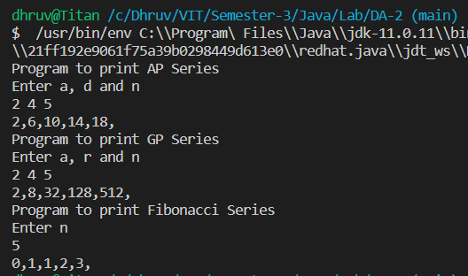

14 . Patterns

**CODE**

// JAVA DA - 2

// by Dhruv Rajeshkumar Shah

// 21BCE0611

public class Patterns {

    public static void main(String[] args) {

        // Pattern 1

        for (int i = 1; i <= 5; i++) {

            for (int j = 1; j <= 5; j++) {

                System.out.print(j + " ");

            }

            System.out.println("");

        }

        // Pattern 2

        for (int i = 1; i <= 5; i++) {

            for (int j = 1; j <= 5; j++) {

                System.out.print(i + " ");

            }

            System.out.println("");

        }

        // Pattern 3

        for (int i = 1; i <= 5; i++) {

            for (int j = 1; j <= 5; j++) {

                System.out.print(i + j + " ");

            }

            System.out.println("");

        }

        // Pattern 4

        int count = 0;

        for (int i = 1; i <= 5; i++) {

            for (int j = 1; j <= 5; j++) {

                count++;

                System.out.format("%02d ", count);

            }

            System.out.println("");

        }

        // Pattern 5

        for (int i = 1; i <= 5; i++) {

            for (int j = 1; j <= i; j++) {

                System.out.format(j + " ");

            }

            System.out.println("");

        }

        // Pattern 6

        count = 0;

        for (int i = 1; i <= 5; i++) {

            for (int j = 1; j <= i; j++) {

                count++;

                System.out.format(count + " ");

            }

            System.out.println("");

        }

        // Pattern 7

        for (int i = 1; i <= 5; i++) {

            for (int j = 1; j <= i; j++) {

                System.out.format("* ");

            }

            System.out.println("");

        }

        // Pattern 8

        for (int i = 1; i <= 5; i++) {

            for (int j = 1; j <= 5 - i + 1; j++) {

                System.out.format(j + " ");

            }

            System.out.println("");

        }

        // Pattern 9

        for (int i = 1; i <= 5; i++) {

            for (int j = 1; j <= 5 - i + 1; j++) {

                System.out.format(i + " ");

            }

            System.out.println("");

        }

        // Pattern 10

        count = 0;

        for (int i = 1; i <= 5; i++) {

            for (int j = 1; j <= 5 - i + 1; j++) {

                count++;

                System.out.format("%02d ", count);

            }

            System.out.println("");

        }

        // Pattern 11

        for (int i = 1; i <= 5; i++) {

            for (int j = 1; j <= 5; j++) {

                if (i <= j)

                    System.out.print("* ");

                else

                    System.out.print("  ");

            }

            System.out.println("");

        }

        // Pattern 12

        for (int i = 1; i <= 5; i++) {

            for (int j = 1; j <= 5; j++) {

                if (i + j > 5)

                    System.out.print("* ");

                else

                    System.out.print("  ");

            }

            System.out.println("");

        }

        // Pattern 13

        for (int i = 1; i <= 5; i++) {

            for (int j = 1; j <= 5 - i; j++) {

                System.out.print("  ");

            }

            for (int j = 1; j <= 2 * i - 1; j++) {

                System.out.print("* ");

            }

            System.out.println("");

        }

        for (int i = 1; i <= 5; i++) {

            for (int j = 1; j <= i - 1; j++) {

                System.out.print("  ");

            }

            for (int j = 1; j <= 2 * (5 - i) + 1; j++) {

                System.out.print("* ");

            }

            System.out.println("");

        }

    }

}

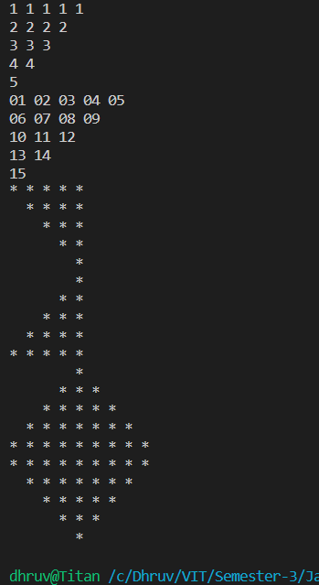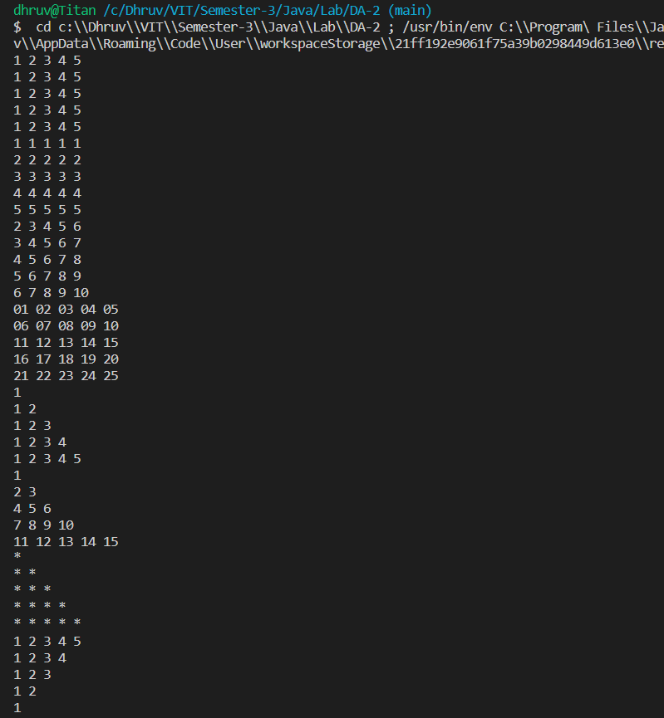**OUTPUT**

1. Array applications

**CODE**

// JAVA DA - 2

// by Dhruv Rajeshkumar Shah

// 21BCE0611

public class ArrayApplications {

    public static void main(String[] args) {

        // Finding element in array

        int arr[] = { 1, 2, 3, 4, 5, 6, 7, 8, 9 };

        int search = 5;

        boolean found = false;

        for (int i = 0; i < arr.length; i++) {

            if (arr[i] == search) {

                found = true;

                break;

            }

        }

        if (found) {

            System.out.println("Element found");

        } else {

            System.out.println("Element not found");

        }

        // Finding maximum element in array

        int max = arr[0];

        for (int i = 1; i < arr.length; i++) {

            if (arr[i] > max) {

                max = arr[i];

            }

        }

        System.out.println("Maximum element in array is: " + max);

        // Finding minimum element in array

        int min = arr[0];

        for (int i = 1; i < arr.length; i++) {

            if (arr[i] < min) {

                min = arr[i];

            }

        }

        System.out.println("Minimum element in array is: " + min);

        // Finding sum of elements in array

        int sum = 0;

        for (int i = 0; i < arr.length; i++) {

            sum += arr[i];

        }

        System.out.println("Sum of elements in array is: " + sum);

        // Finding second largest element in array

        int max1 = arr[0];

        int max2 = arr[0];

        for (int i = 1; i < arr.length; i++) {

            if (arr[i] > max1) {

                max2 = max1;

                max1 = arr[i];

            } else if (arr[i] > max2) {

                max2 = arr[i];

            }

        }

        System.out.println("Second largest element in array is: " + max2);

        // Rotating array by left to right

        int temp = arr[0];

        for (int i = 1; i < arr.length; i++) {

            arr[i - 1] = arr[i];

        }

        arr[arr.length - 1] = temp;

        System.out.println("Array after rotating left to right: ");

        for (int i = 0; i < arr.length; i++) {

            System.out.print(arr[i] + " ");

        }

        System.out.println("");

        // Inserting an element in array

        int insert = 10;

        int pos = 3;

        int arr1[] = new int[arr.length + 1];

        for (int i = 0; i < arr1.length; i++) {

            if (i < pos) {

                arr1[i] = arr[i];

            } else if (i == pos) {

                arr1[i] = insert;

            } else {

                arr1[i] = arr[i - 1];

            }

        }

        System.out.println("Array after inserting element: ");

        for (int i = 0; i < arr1.length; i++) {

            System.out.print(arr1[i] + " ");

        }

        // Deleting an element in array

        int del = 3;

        int arr2[] = new int[arr.length - 1];

        for (int i = 0; i < arr.length; i++) {

            if (i < del) {

                arr2[i] = arr[i];

            } else if (i > del) {

                arr2[i - 1] = arr[i];

            }

        }

        System.out.println("");

        System.out.println("Array after deleting element: ");

        for (int i = 0; i < arr2.length; i++) {

            System.out.print(arr2[i] + " ");

        }

        // Copying array

        int arr3[] = new int[arr.length];

        for (int i = 0; i < arr.length; i++) {

            arr3[i] = arr[i];

        }

        System.out.println("");

        System.out.println("Array after copying: ");

        for (int i = 0; i < arr3.length; i++) {

            System.out.print(arr3[i] + " ");

        }

        // Copy array in reverse order

        int arr4[] = new int[arr.length];

        for (int i = 0; i < arr.length; i++) {

            arr4[i] = arr[arr.length - i - 1];

        }

        System.out.println("");

        System.out.println("Array after copying in reverse order: ");

        for (int i = 0; i < arr4.length; i++) {

            System.out.print(arr4[i] + " ");

        }

    }

}

**OUTPUT**

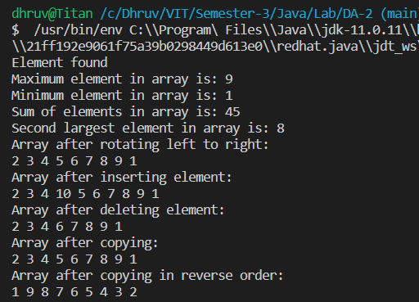

1. 2D Array

**CODE**

// JAVA DA - 2

// by Dhruv Rajeshkumar Shah

// 21BCE0611

public class Array2D {

    public static void main(String[] args) {

        // 2D Array

        int arr[][] = { { 1, 2, 3 }, { 4, 5, 6 }, { 7, 8, 9 } };

        // Printing 2D Array using for loop

        System.out.println("Printing 2D Array using for loop");

        for (int i = 0; i < arr.length; i++) {

            for (int j = 0; j < arr[i].length; j++) {

                System.out.print(arr[i][j] + " ");

            }

            System.out.println("");

        }

        // Printing 2D Array using for-each loop

        System.out.println("Printing 2D Array using for-each loop");

        for (int[] row : arr) {

            for (int col : row) {

                System.out.print(col + " ");

            }

            System.out.println("");

        }

    }

}

**OUTPUT**

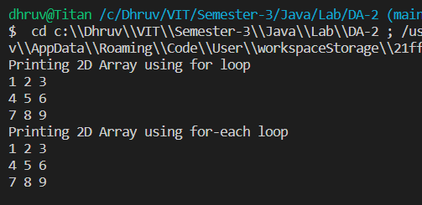

1. Jagged Array

**CODE**

// JAVA DA - 2

// by Dhruv Rajeshkumar Shah

// 21BCE0611

public class JaggedArray {

    public static void main(String[] args) {

        // Jagged Array

        int arr[][] = new int[3][];

        arr[0] = new int[3];

        arr[1] = new int[4];

        arr[2] = new int[2];

        // Printing Jagged Array using for loop

        System.out.println("Printing Jagged Array using for loop");

        for (int i = 0; i < arr.length; i++) {

            for (int j = 0; j < arr[i].length; j++) {

                System.out.print(arr[i][j] + " ");

            }

            System.out.println("");

        }

        // Printing Jagged Array using for-each loop

        System.out.println("Printing Jagged Array using for-each loop");

        for (int[] row : arr) {

            for (int col : row) {

                System.out.print(col + " ");

            }

            System.out.println("");

        }

    }

}

**OUTPUT**

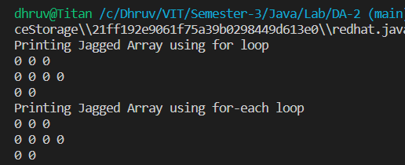

1. Matrice addition and multiplication

**CODE**

// JAVA DA - 2

// by Dhruv Rajeshkumar Shah

// 21BCE0611

public class Matrices {

    public static void main(String[] args) {

        // Matrix 1

        int[][] matrix1 = { { 1, 2, 3 }, { 4, 5, 6 }, { 7, 8, 9 } };

        // Matrix 2

        int[][] matrix2 = { { 1, 2, 3 }, { 4, 5, 6 }, { 7, 8, 9 } };

        // Matrice addition

        int[][] sum = new int[3][3];

        for (int i = 0; i < 3; i++) {

            for (int j = 0; j < 3; j++) {

                sum[i][j] = matrix1[i][j] + matrix2[i][j];

            }

        }

        // Printing sum of matrices

        System.out.println("Printing sum of matrices");

        for (int[] row : sum) {

            for (int col : row) {

                System.out.print(col + " ");

            }

            System.out.println("");

        }

        // Matrix multiplication

        int[][] product = new int[3][3];

        for (int i = 0; i < 3; i++) {

            for (int j = 0; j < 3; j++) {

                product[i][j] = 0;

                for (int k = 0; k < 3; k++) {

                    product[i][j] += matrix1[i][k] * matrix2[k][j];

                }

            }

        }

        // Printing product of matrices

        System.out.println("Printing product of matrices");

        for (int[] row : product) {

            for (int col : row) {

                System.out.print(col + " ");

            }

            System.out.println("");

        }

    }

}

**OUTPUT**

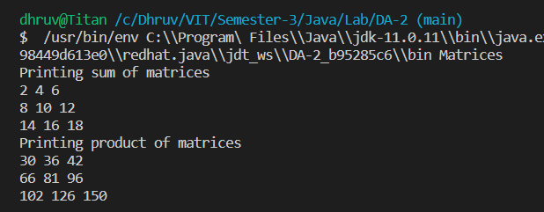

1. Sorting array of strings

**CODE**

// JAVA DA - 2

// by Dhruv Rajeshkumar Shah

// 21BCE0611

public class AscendingOrder {

    public static void main(String[] args) {

        // Array of languages

        String languages[] = { "Python", "JavaScript", "C", "C++", "Java", "PHP", "C#" };

        // Sorting array

        java.util.Arrays.sort(languages);

        // Printing the sorted array

        for (String language : languages) {

            System.out.println(language);

        }

    }

}

**OUTPUT**

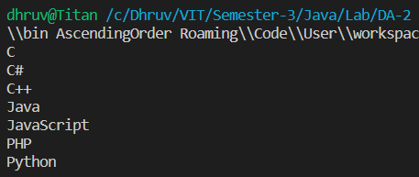

1. Wrappers

**CODE**

// JAVA DA - 2

// by Dhruv Rajeshkumar Shah

// 21BCE0611

public class Wrappers {

    public static void main(String[] args) {

        // Decalring and initializing primitive variables

        byte b = 10;

        short s = 20;

        int i = 10;

        long l = 100;

        float f = 10.5f;

        double d = 10.5;

        char c = 'a';

        boolean bool = true;

        // Wrapping primitive variables into objects

        Byte byteObj = b;

        Short shortObj = s;

        Integer intObj = i;

        Long longObj = l;

        Float floatObj = f;

        Double doubleObj = d;

        Character charObj = c;

        Boolean boolObj = bool;

        // Printing the values of objects

        System.out.println("Printing the values of objects");

        System.out.println("Byte object: " + byteObj);

        System.out.println("Short object: " + shortObj);

        System.out.println("Integer object: " + intObj);

        System.out.println("Long object: " + longObj);

        System.out.println("Float object: " + floatObj);

        System.out.println("Double object: " + doubleObj);

        System.out.println("Character object: " + charObj);

        System.out.println("Boolean object: " + boolObj);

        System.out.println("");

        // Unwrapping objects into primitive variables

        byte byteVar = byteObj;

        short shortVar = shortObj;

        int intVar = intObj;

        long longVar = longObj;

        float floatVar = floatObj;

        double doubleVar = doubleObj;

        char charVar = charObj;

        boolean boolVar = boolObj;

        // Printing the values of primitive variables

        System.out.println("Printing the values of primitive variables");

        System.out.println("Byte variable: " + byteVar);

        System.out.println("Short variable: " + shortVar);

        System.out.println("Integer variable: " + intVar);

        System.out.println("Long variable: " + longVar);

        System.out.println("Float variable: " + floatVar);

        System.out.println("Double variable: " + doubleVar);

        System.out.println("Character variable: " + charVar);

        System.out.println("Boolean variable: " + boolVar);

    }

}

**OUTPUT**

